MAKİNE ÖĞRENMESİ ARA SINAV ÖDEVİ

Klasik Makine Öğrenmesi Modelleri + PCA + LDA + XAI (SHAP) Analizi

Öğrenci Adı Soyadı: Durukan Esmeray
Öğrenci Numarası: [NUMARANIZI BURAYA YAZIN]
Tarih: 28.11.2025
Ders: Makine Öğrenmesi
Üniversite: Topkapı Üniversitesi

1. GİRİŞ
Bu çalışmada, Breast Cancer Wisconsin veri seti üzerinde klasik makine öğrenmesi algoritmaları kullanılarak kanser teşhisi için sınıflandırma modelleri geliştirilmiştir. Çalışma kapsamında veri ön işleme, keşifsel veri analizi (EDA), boyut indirgeme teknikleri (PCA ve LDA) uygulanmış ve 15 farklı model eğitilerek performans karşılaştırması yapılmıştır. Son olarak, en iyi modelin karar mekanizması SHAP yöntemi ile açıklanmıştır.

2. VERİ SETİ VE ÖN İŞLEME

2.1. Veri Seti Özellikleri
• Veri Seti: Breast Cancer Wisconsin
• Toplam Örnek Sayısı: 569
• Özellik Sayısı: 30 (sayısal)
• Hedef Değişken: İkili sınıflandırma
• Sınıf Dağılımı: Malignant: 212, Benign: 357

2.2. Veri Kalite Kontrolleri
• Eksik Değer Analizi: Veri setinde hiç eksik değer tespit edilmemiştir.
• Aykırı Değer Analizi: IQR yöntemi ile aykırı değerler tespit edilmiştir. Ancak bu değerler gerçek tıbbi ölçümler olduğu için veri setinden çıkarılmamıştır.
• Veri Tipi: Tüm özellikler sayısal (float64) tipindedir.
Şekil 1: İlk 6 özellik için boxplot analizi
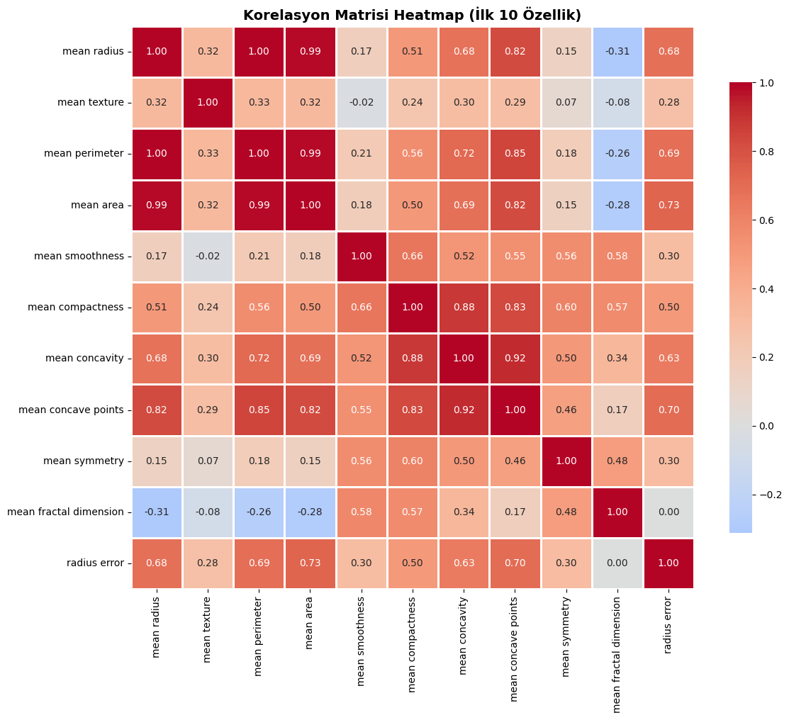

3. KEŞİFSEL VERİ ANALİZİ (EDA)
Korelasyon analizi sonucunda, radius, perimeter ve area özellikleri arasında çok yüksek korelasyon (r > 0.98) tespit edilmiştir. Bu özellikler birbirine çok benzer bilgi taşımaktadır. Target değişken ile en yüksek korelasyona sahip özellikler:
• worst concave points (r = -0.79)
• worst perimeter (r = -0.78)
• mean concave points (r = -0.78)
Negatif korelasyon, bu değerlerin yüksek olmasının malignant (kötü huylu) tümörlerde daha yaygın olduğunu göstermektedir.
Şekil 2: Korelasyon matrisi heatmap
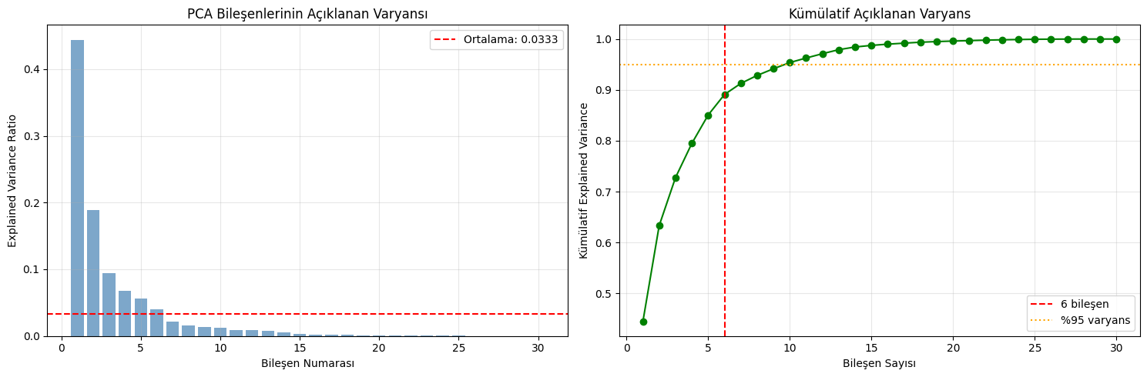

4. BOYUT İNDİRGEME

4.1. PCA
• Orijinal özellik sayısı: 30
• Seçilen bileşen sayısı: 6 (explained variance ratio ortalamasından büyük olanlar)
• Toplam açıklanan varyans: %88.99
• Boyut indirgeme oranı: %80
PCA analizi sonucunda, ilk iki bileşen sınıflar arasında net bir ayrım sağlamıştır.
Şekil 3: PCA explained variance
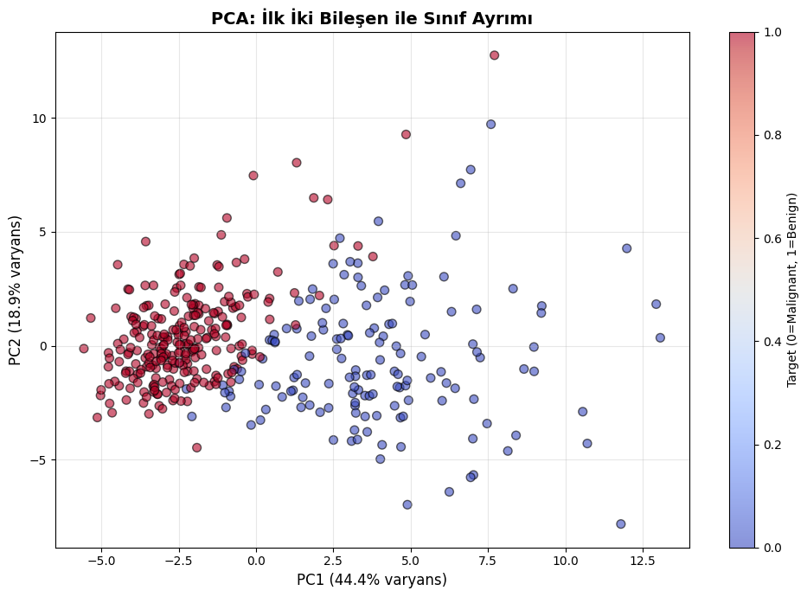
Şekil 4: PCA 2D scatter plot
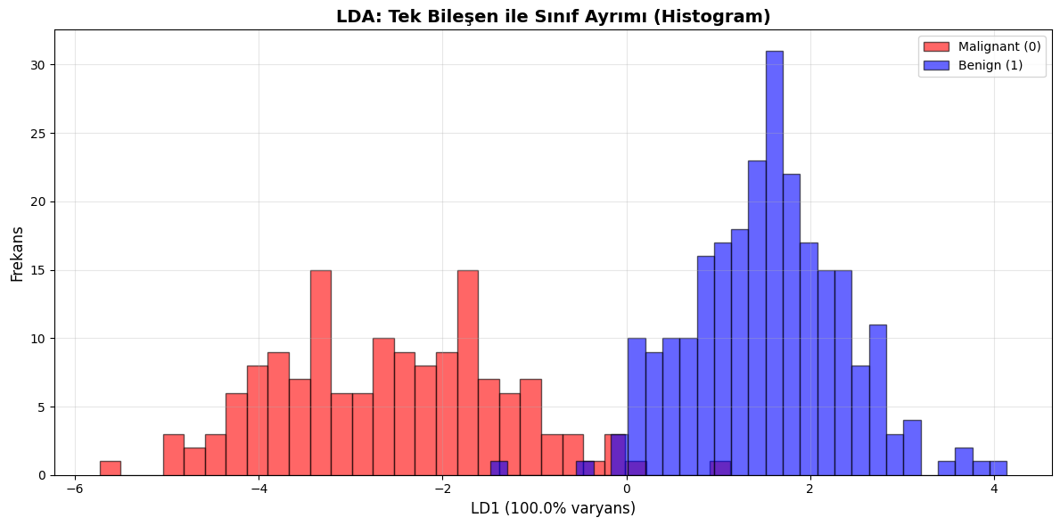

4.2. LDA
• Orijinal özellik sayısı: 30
• LDA bileşen sayısı: 1 (2 sınıf için maksimum)
• Açıklanan varyans: %100
• Boyut indirgeme oranı: %96.7
LDA, sınıflar arası ayrımı maksimize eden tek bir diskriminant fonksiyonu oluşturmuştur. Tek bileşen ile sınıflar neredeyse tamamen ayrılmıştır.
Şekil 5: LDA histogram
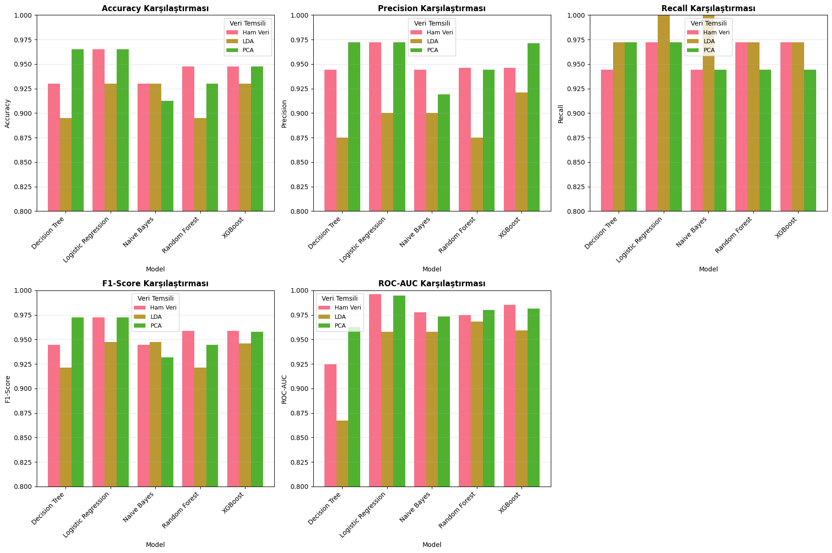

5. MODEL EĞİTİMİ VE PERFORMANS

5.1. Algoritmalar
Çalışmada 5 farklı klasik makine öğrenmesi algoritması kullanılmıştır:
1. Logistic Regression
2. Decision Tree Classifier
3. Random Forest Classifier
4. XGBoost Classifier
5. Naive Bayes (GaussianNB)
Her algoritma 3 farklı veri temsili ile eğitilmiştir:
• Ham Veri (30 özellik)
• PCA ile indirgenmiş veri (6 özellik)
• LDA ile indirgenmiş veri (1 özellik)

5.2. Validation Sonuçları
Tüm modeller validation seti üzerinde değerlendirilmiştir. En yüksek performansı gösteren modeller:
🏆 EN İYİ 3 MODEL:
1. Logistic Regression (Ham Veri): F1-Score = 97.22%, ROC-AUC = 99.60%
2. Logistic Regression (PCA): F1-Score = 97.22%, ROC-AUC = 99.47%
3. Decision Tree (PCA): F1-Score = 97.22%, ROC-AUC = 96.23%
Logistic Regression ham veri ile en yüksek performansı göstermiştir ve test aşaması için seçilmiştir.
Şekil 6: Performans karşılaştırması
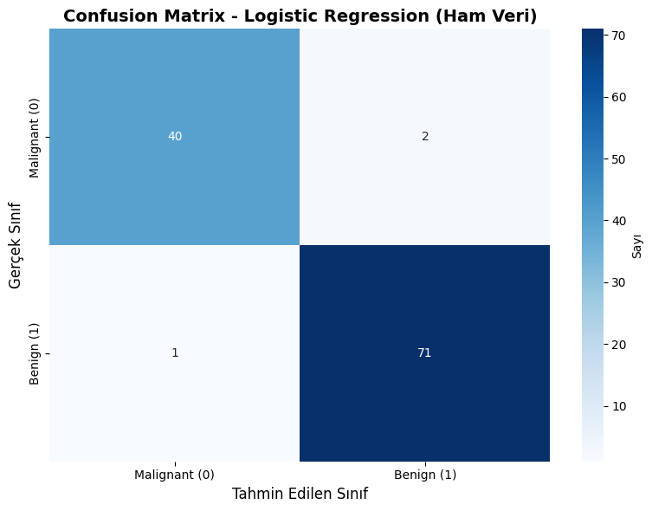

5.3. Test Performansı
Model: Logistic Regression (Ham Veri)
Test Seti Metrikleri:
• Accuracy: 97.37%
• Precision: 97.26%
• Recall: 98.61%
• F1-Score: 97.93%
• ROC-AUC: 99.44%
Confusion Matrix Sonuçları:
• True Negatives (TN): 40 - Doğru tespit edilen Malignant
• False Positives (FP): 2 - Yanlış Benign tahmin edilen Malignant
• False Negatives (FN): 1 - Yanlış Malignant tahmin edilen Benign
• True Positives (TP): 71 - Doğru tespit edilen Benign

Model toplamda 114 test örneğinden sadece 3 tanesini yanlış sınıflandırmıştır. Bu, %97.37 doğruluk oranına karşılık gelmektedir.
Şekil 7: Confusion Matrix
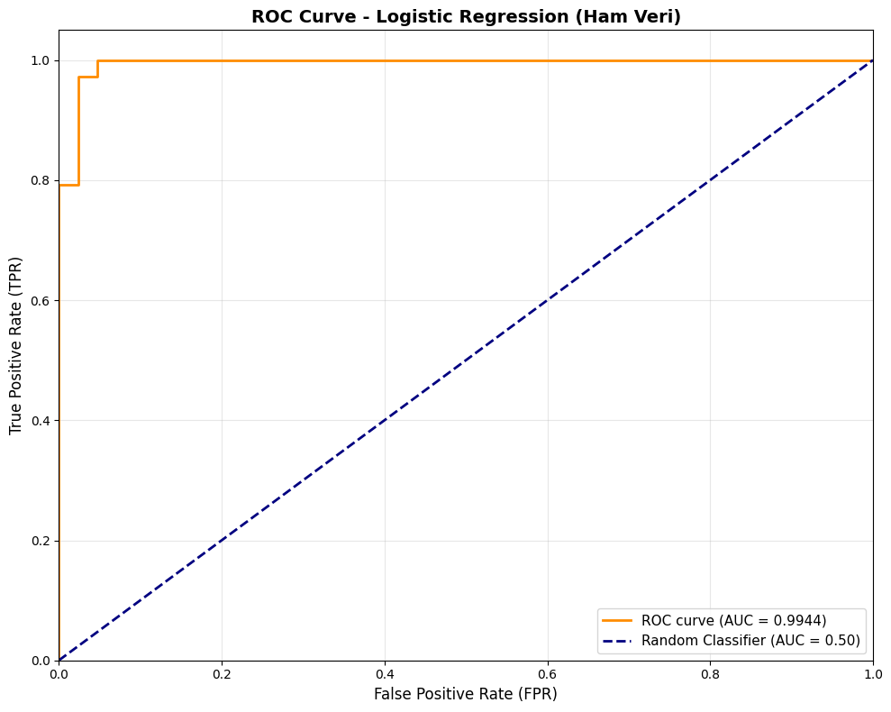

Şekil 8: ROC Curve
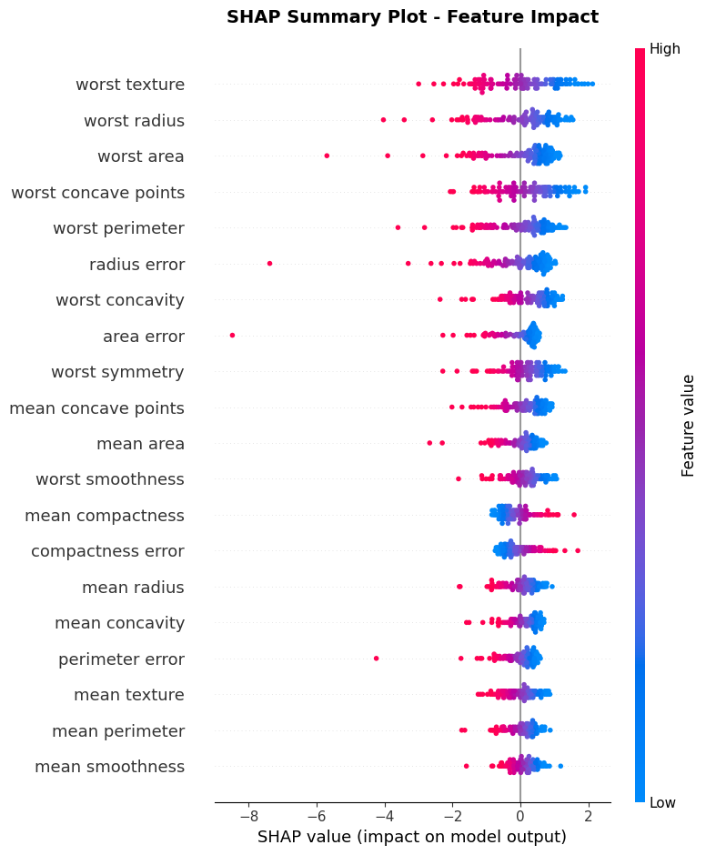

6. SHAP ANALİZİ

6.1. SHAP Nedir?
SHAP, model tahminlerini açıklamak için kullanılan bir XAI yöntemidir.

6.2. Ham Veri için SHAP
Logistic Regression modeli üzerinde SHAP analizi yapılmış ve aşağıdaki özellikler en yüksek öneme sahip olarak tespit edilmiştir:
En Önemli 5 Özellik:
1. worst texture (SHAP önem: 0.880)
2. worst radius (SHAP önem: 0.852)
3. worst area (SHAP önem: 0.816)
4. worst concave points (SHAP önem: 0.771)
5. worst perimeter (SHAP önem: 0.719)
Bulgular:
• "Worst" özellikleri (en kötü/maksimum değerler) kanser teşhisinde kritik rol oynamaktadır.
• Tümör boyutu (radius, area, perimeter) en ayırt edici faktörlerdir.
• Tümör şekli özellikleri (concave points, texture) de yüksek önem taşımaktadır.
• Bu bulgular, korelasyon analizindeki sonuçlarla örtüşmektedir.
Şekil 9: SHAP Summary Plot
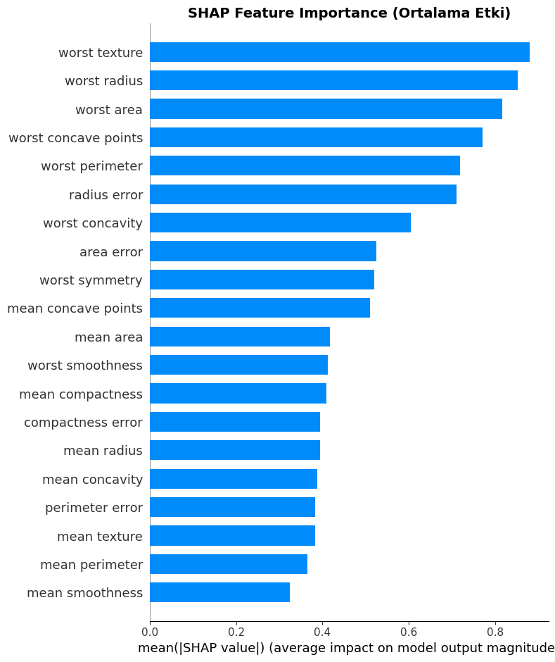
6.3. PCA-LDA için SHAP Şekil
PCA ile indirgenmiş veri üzerinde SHAP analizi yapılmıştır:
• PC1 (Birinci Bileşen): En yüksek öneme sahip
• PC2 (İkinci Bileşen): İkinci sırada önemli
• PC3-PC6: Daha düşük önem seviyelerinde
PCA bileşenleri varyansı maksimize etmek için tasarlandığından, ilk bileşenler daha fazla bilgi içermektedir.

LDA ile indirgenmiş veri üzerinde SHAP analizi yapılmıştır:
• LD1 (Tek Bileşen): Tüm sınıf ayrımını tek başına gerçekleştirmektedir
• Açıklanan varyans: %100
LDA, sınıflar arası ayrımı maksimize etmek için optimize edildiğinden, tek bileşen bile yüksek performans sağlayabilmektedir.

10: SHAP Feature Importance

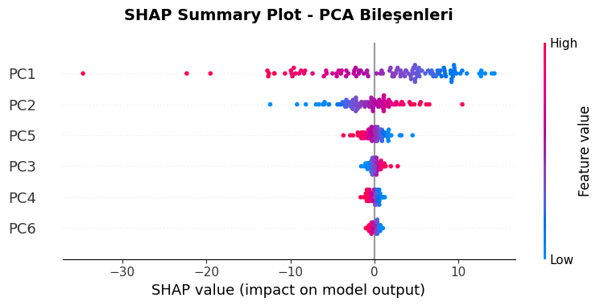
Şekil 11: SHAP PCA
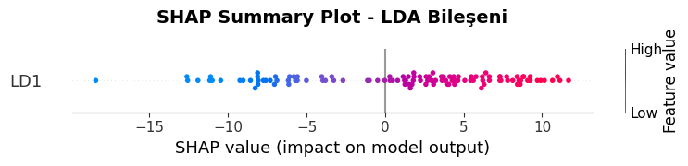

7. SONUÇ VE TARTIŞMA
Bu çalışmada, Breast Cancer Wisconsin veri seti üzerinde kapsamlı bir makine öğrenmesi analizi gerçekleştirilmiştir. Elde edilen sonuçlar:
✅ Başarılar:
• 15 farklı model kombinasyonu başarıyla eğitilmiş ve değerlendirilmiştir
• En iyi model %97.37 test accuracy ile mükemmel performans göstermiştir
• Ham veri ile en iyi sonuç elde edilmiş, boyut indirgemeye gerek olmadığı görülmüştür
• PCA ile %96.5 accuracy elde edilmiş, 80% boyut azaltması sağlanmıştır
• LDA tek bileşen ile %93 accuracy göstermiş, 96.7% boyut azaltması sağlanmıştır
• SHAP analizi ile modelin karar mekanizması başarıyla açıklanmıştır
💡 Önemli Bulgular:
• Tümör boyutu ve şekli kanser teşhisinde en kritik faktörlerdir
• "Worst" özellikleri (maksimum değerler) en yüksek ayırt ediciliğe sahiptir
• Logistic Regression gibi basit modeller bile yüksek performans gösterebilir
• Model sadece 3 hata yapmıştır (114 testten)
⚠️ Dikkat Edilmesi Gerekenler:
• False Negative (FN) sayısı: 1 - Kanser hastasını sağlıklı göstermek kritik bir hatadır
• Tıbbi uygulamalarda FN oranını minimize etmek için threshold değeri ayarlanabilir
• Model gerçek klinik ortamda kullanılmadan önce daha geniş veri setlerinde test edilmelidir
🔮 Gelecek Çalışmalar için Öneriler:
• Derin öğrenme modelleri (Neural Networks) denenebilir
• Feature engineering ile yeni özellikler türetilebilir
• Ensemble yöntemleri (Stacking, Voting) kullanılabilir
• Cross-validation ile model stabilitesi test edilebilir
• Farklı veri setleri ile transfer learning uygulanabilir

8. KAYNAKÇA
• scikit-learn: https://scikit-learn.org/
• SHAP: https://shap.readthedocs.io/
• UCI ML Repository: Breast Cancer Wisconsin

